Министерство образования и науки Российской Федерации

ФГБОУ ВО «Тверской государственный университет»

Институт педагогического образования и социальных технологий

Кафедра математического и естественнонаучного образования

Направление «Педагогическое образование»

Профиль «Начальное образование и Иностранный язык (английский)»

**КУРСОВАЯ РАБОТА**

по дисциплине

«Методика обучения и воспитания младших школьников»

**МЕТОДИЧЕСКИЕ ПРИЁМЫ ПРИМЕНЕНИЯ ИНТЕРАКТИВНОЙ ДОСКИ НА УРОКАХ АНГЛИЙСКОГО ЯЗЫКА В ЧЕТВЁРТОМ КЛАССЕ.**

Работу выполнила:

Студентка 4 курса 43 группы

очной формы обучения

Ууделепп Регина Свеновна

Научный руководитель:

канд. физ.-мат. наук, доцент

Серов Анатолий Александрович

Тверь, 2020

**ОГЛАВЛЕНИЕ**

**ВВЕДЕНИЕ** 3

**ГЛАВА I. ТЕОРЕТИЧЕСКИЕ АСПЕКТЫ ПРИМЕНЕНИЯ ИНТЕРАКТИВНОЙ ДОСКИ НА УРОКАХ АНГЛИЙСКОГО ЯЗЫКА В ЧЕТВЁРТОМ КЛАССЕ**. 7

1.1. Понятие интерактивных технологий, интерактивной доски, SMART технологий. Формы работы с интерактивной доской на уроках английского языка. Виды интерактивных досок. Плюсы и минусы их использования. 7

1.2. Познавательная активность младших школьников на уроках иностранного языка. 17

1.3. Методические приёмы использования интерактивной доски SMART на уроках иностранного языка. 23

**ВЫВОДЫ ПО ГЛАВЕ I**. 33

**ГЛАВА II. ЭМПИРИЧЕСКОЕ ИССЛЕДОВАНИЕ ПОВЫШЕНИЯ УРОВНЯ ПОЗНАВАТЕЛЬНОЙ АКТИВНОСТИ ОБУЧАЮЩИХСЯ ЧЕТВЁРТОГО КЛАССА НА УРОКАХ АНГЛИЙСКОГО ЯЗЫКА ПОСРЕДСТВОМ ПРИМЕНЕНИЯ ИНТЕРАКТИВНОЙ ДОСКИ SMART BOARD**. 35

2.1. Определение уровня познавательной активности обучающихся четвёртого класса на констатирующем этапе исследования. 35

2.2. Планируемая программа повышения уровня познавательной активности обучающихся четвёртого класса на уроках английского языка посредством применения интерактивной доски. 40

2.3. Планируемые результаты контрольного этапа исследования. 49

**ВЫВОДЫ ПО ГЛАВЕ II**. 51

**ЗАКЛЮЧЕНИЕ** 52

**СПИСОК ИСПОЛЬЗОВАННЫХ ИСТОЧНИКОВ И ЛИТЕРАТУРЫ** 53

**ПРИЛОЖЕНИЕ** 57

### ВВЕДЕНИЕ

Актуальность исследования: На современном этапе развития школьного образования одной из наиболее актуальных проблем, требующих новых путей решения, является необходимость качественного улучшения знания английского языка. Необходимо разрабатывать и использовать новые подходы и технологии, нацеленные на повышение мотивации учебной деятельности школьников, а соответственно и уровня владения языком. И интерактивные методы обучения отвечают этим требованиям.

По мнению Зайцевой С.А, современный период развития общества характеризуется сильным влиянием на него компьютерных технологий, которые проникают во все сферы человеческой деятельности, обеспечивают распространение информационных потоков в обществе, образуя глобальное информационное пространство. Неотъемлемой и важной частью этих процессов является компьютеризация образования. Проблема широкого применения компьютерных технологий в сфере образования в последнее десятилетие вызывает повышенный интерес в отечественной педагогической науке.

Задачи, наметившиеся в развитии современного Российского образования, требуют от каждого учителя профессионального мастерства и самоотдачи. В соответствии с ФГОС нового поколения, нужно, прежде всего, усилить мотивацию ребенка к познанию окружающего мира, поиску полезной информации и формированию навыков применения её в реальной жизни. Новый Государственный стандарт предъявляет и новые требования к учителю. В соответствии с требованиями стандарта профессиональное мастерство учителя заключается в умении проектировать учебный процесс, использовать технологии развивающего обучения, осуществлять оценочную деятельность на основе проецирования предметных, метапредметных и личностных результатов обучения [20].

Интерактивная доска является универсальным средством и для использования её в образовательном процессе для повышения уровня педагога в области овладения ИКТ и для реализации ФГОС нового поколения, предъявляемых к образованию.

Проблема исследования: В последние годы всё чаще поднимается вопрос о применении новых информационных технологий в педагогической деятельности учителя иностранного языка. Это не только новые технические средства, но и новые формы и методы преподавания, новый подход к процессу обучения.

Объект: Процесс обучения иностранному языку в начальной школе.

Предмет: Методические приёмы применения интерактивной доски на уроках английского языка в 4 классе.

Цели: На основе анализа методической литературы изучить методические приёмы применения интерактивной доски на уроках английского языка в 4 классе, разработать собственные дидактические материалы.

Гипотеза: Применение методических приёмов использования интерактивной доски способствует повышению познавательной активности и повышает уровень успешности обучения английскому языку в начальной школе.

Задачи:

1) Выполнить обзор литературы по теме исследования.

2) Изучить основы работы с интерактивной доской SMART и средствами SMART Notebook.

3) Разработать дидактические материалы по теме исследования.

Методы: сравнение, обобщение, анализ, статистический анализ эмпирических данных, изучение и анализ нормативно-законодательных документов по теме работы, количественный и качественный методы обработки результатов.

Вопросы применения интерактивных методов и средств обучения на уроках исследовали многие учёные-педагоги: И. Р. Высоцкий, Б. С. Гершунский, А. П. Ершов, Э. И. Кузнецов, А. М. Коротков, В. М. Монахов, Е. С. Полат, И. В. Роберт, А. Ю. Уваров, О. К. Филатов, Н. И. Захарова, Г. К. Селевко, А. А. Ушаков, А. А. Веряев, Т. Н. Лось, И. В. Гиршин и другие. Результаты научных исследований таких ученых как: Захарова И. Г., Беспалько В. Г., Пейперт С., Селевко Г. К. и др. показывают необходимость и оправданность использования ИКТ в развитии интеллектуальных особенностей индивида и личности в целом. В качестве теоретической базы исследования были использованы публикации, посвящённые применению интерактивной доски на уроках иностранного языка.

Данная работа состоит из введения, двух глав, заключения, списка использованных источников литературы и приложения.

Во введении дано обоснование темы, определена актуальность, поставлены цель и задачи, показана структура работы.

В первой главе рассмотрены теоретические аспекты применения интерактивной доски в образовательном процессе, понятия интерактивная доска, интерактивность, познавательная активность, SMART-технологии, описаны преимущества и недостатки использования интерактивной доски на уроках иностранного языка, описаны методические приёмы работы с интерактивной доской и средствами SMART, способы применения интерактивной доски в образовательном процессе.

Во второй главе представлена предполагаемая программа работы по повышению уровня познавательной активности у обучающихся четвёртого класса на уроках английского языка посредством применения ресурсов SMART и интерактивной доски SMART Board.

В заключении проанализированы и обобщены результаты, полученные в ходе теоретического анализа научной литературы, написан план эмпирического исследования, сделаны выводы обобщающего характера, подведены итоги работы.

Работа включает в себя список использованной литературы, определяющий основные источники.

### ГЛАВА I. ТЕОРЕТИЧЕСКИЕ АСПЕКТЫ ПРИМЕНЕНИЯ ИНТЕРАКТИВНОЙ ДОСКИ НА УРОКАХ АНГЛИЙСКОГО ЯЗЫКА В ЧЕТВЁРТОМ КЛАССЕ.

### 1.1. Понятие интерактивных технологий, интерактивной доски, SMART технологий. Формы работы с интерактивной доской на уроках английского языка. Виды интерактивных досок. Плюсы и минусы их использования.

Интерактивность – это возможность информационно-коммуникационной системы по-разному реагировать на любые действия пользователя в активном режиме. Информационные технологии являются неотъемлемым условием для функционирования высокоэффективной модели обучения, основной целью которой является активное вовлечение каждого из учеников в образовательный и исследовательский процессы.

Слово «интерактив» пришло из английского и произошло от слова «interact». «Inter» – «взаимный», «act» – действовать. Интерактивный означает способность взаимодействовать или находится в режиме беседы, диалога с кем-либо (человеком) или чем-либо (например, компьютером) [4].

Интерактивная доска представляет собой большой сенсорный экран, работающий как часть системы, в которую также входят компьютер и проектор. С помощью проектора изображение рабочего стола компьютера проецируется на поверхность интерактивной доски. В этом случае доска выступает как экран. С проецируемым на доску изображением можно работать, вносить изменения и пометки. Все изменения записываются в соответствующие файлы на компьютере, могут быть сохранены и в дальнейшем отредактированы или переписаны на съемные носители. В этом случае, электронная доска работает в качестве устройства ввода информации.

Доской можно управлять как с помощью специального стилуса, так и с помощью прикосновений пальцем. Это зависит от того, какие технологии были использованы при изготовлении доски. Связь доски и компьютера двусторонняя, а палец или маркер (стилус, ручка) интерактивной доски работает как мышь. В настоящее время интерактивные доски активно используются в учебных классах школ в качестве средства компьютерной поддержки урока, в тренинг-центрах, комнатах переговоров [6].

Согласно исследованию Т. В. Яковлева, интерактивные доски бывают прямой и обратной проекции и различаются по типу установки проектора. При прямой проекции проектор находится перед доской, при обратной проекции - за доской.

В настоящее время все большее количество учебных заведений оснащает свои аудитории и классы интерактивными досками. Их использование во время занятия дает учащимся возможность увидеть реалистичные 2-D и 3-D модели объектов изучения, наблюдать за их изменениями и управлять ими, просто касаясь доски руками. Подобная технология позволяет реализовывать принципы развивающего обучения на практике. Педагог с помощью интерактивной доски может взаимодействовать с учащимися в онлайн-режиме в течение всего занятия.

Важным свойством интерактивной доски является возможность размещать материал на нескольких страницах к одному уроку. Эта возможность позволяет не только использовать большой объем учебного материала, но и разделить его на блоки по уровню учащихся. Для такого объема учебного материала обычной доски учителю бы не хватило. Вся наглядность готовится заранее и размещается в нужном порядке. На уроке достаточно просто щелкнуть пером на определенную клавишу, чтобы открылась следующая страница. Это значительно экономит время, а учитель может держать класс в зрительном контроле. Работая с интерактивной доской, учитель всегда находится в центре внимания, обращен лицом к ученикам и поддерживает постоянный контакт с классом.

Технические возможности доски позволяют вернуться при необходимости к началу изложения или более сложному аспекту материала урока. Объекты можно вырезать, стирать с экрана, копировать и вставлять, а действия – отменять и возвращать.

Интерактивная доска может быть использована как элемент контроля и самоконтроля учащихся. Каждый ученик при ответе у доски имеет возможность постепенно открывать шторки, за которыми спрятаны ответы. Он может сам передвигать с помощью пера слова, распределяя их на группы. Если нужно, чтобы ученики видели не весь материал, а некоторую его часть (например, самостоятельная работа), то шторкой можно закрыть часть интерактивной доски. Шторку учитель открывает для проверки задания.

Интерактивная доска незаменима при изучении нового материала. Составление различных схем, таблиц является неотъемлемой частью анализа языкового материала. Это позволяет учащимся самим искать решение возникшей перед ними проблемы. А выводы легко оформить в виде таблицы или схемы. Работа с таблицей может быть самой разнообразной: устный анализ материала, перенос таблиц в тетради с последующим заполнением граф примерами слов, словосочетаний, предложений, воссоздание по памяти недостающих частей. Также при объяснении нового материала использование цветных карандашей помогает выделить главное. Разнообразие цветов, доступных на интерактивной доске, помогает выделить важные области и привлекать внимание к ним, связывать общие идеи или показывать их отличие. При закреплении знаний и отработке умений в любой момент можно вернуться к составленной таблице или схеме [32].

Интерактивная доска может быть использована при фронтальной и групповой работе. Ее использование позволяет разнообразить изучение предмета. Учитель, работая с интерактивной доской, может объяснить новую тему, организовать фронтальный опрос, может вызвать к доске несколько учеников, для того чтобы они показали знание теоретического материала. Работать на интерактивной доске можно в классах с разным уровнем компьютерной грамотности, ведь для этого учащемуся вовсе не обязательно пользоваться компьютером: ученик работает у доски, только вместо мела используется маркер.

Благодаря наглядности и интерактивности класс вовлекается в активную работу. Повышается концентрация внимания, улучшается понимание и запоминание материала.

Учителю всегда хочется оставить свой урок для следующего раза, а интерактивная доска позволяет без труда это сделать. Материал каждого урока со всеми пометками можно сохранить в файле, чтобы потом скопировать его на носители или распечатать в нужном количестве экземпляров для раздачи ученикам, переслать по электронной почте или поместить в архив для последующего анализа, редактирования и использования [11].

Существует несколько разновидностей интерактивных досок. С. В. Троецкий подразделяет интерактивные электронные доски на активные и пассивные.

Активную электронную доску необходимо подключить к источнику питания и к компьютеру с помощью проводов. Пассивная электронная доска не содержит в своей поверхности никаких датчиков и не нуждается в подключении. Ее не нужно подключать к компьютеру или проектору, нет необходимости прокладывать кабели через весь класс. Ее можно беспрепятственно перемещать из одного кабинета в другой.

От того, на основе какой технологии создана интерактивная доска, зависит метод работы с ней. Используются следующие технологии:

* Электромагнитная технология (активная);
* Аналого-резистивная технология (активная);
* Ультразвуковая технология (пассивная);
* Инфракрасная технология (пассивная);
* Микроточечная технология (пассивная);
* Лазерная технология (пассивная);
* Оптическая технология (пассивная).

Доски, созданные с применением электромагнитной и резистивной технологий должны подключаться к компьютеру и источнику питания проводами.

На досках, созданных с использованием электромагнитной и лазерной технологий можно работать только специальным электронным маркером. Доски на основе резистивной, ультразвуковой и инфракрасной технологий поддерживают работу как специальным маркером, так и любым другим предметом, например пальцем. Инфракрасную и ультразвуковую технологии часто комбинируют [28].

Доска, произведенная на основе микроточечной технологии, в подключении к сети или компьютеру не нуждается. Основным рабочим инструментом в конструкции такой доски является стилус, который передает все данные на компьютер с помощью вмонтированного в него Bluetooth-передатчика.

В доске прямой проекции проектор устанавливается непосредственно перед панелью, или подвешивается под потолком. Такой вид досок самый простой и дешевый, однако он имеет существенный минус при её использовании приходиться стоять боком к доске, чтобы не загораживать проецируемое изображение, что не всегда удобно.

Этого недостатка лишена доска обратной проекции, где проектор располагается позади сенсорного экрана, и докладчик, подходя к экрану, не перекрывает световой поток проектора, что очень удобно в работе. Кроме того, яркий свет проектора не попадает в глаза докладчику [2].

Преимущества интерактивной доски:

1.Интерактивные доски похожи на обыкновенные, но в то же время они помогают учителю использовать средства обучения легко и непринужденно, находясь в постоянном контакте с классом.

2. Интерактивные доски помогают расширить использование электронных средств обучения, потому что они передают информацию слушателям быстрее, чем при использовании стандартных средств.

3. Интерактивные доски позволяют учителю увеличить восприятие материала за счет увеличения количества иллюстративного материала на уроке, будь то изображение из интернета или крупномасштабная таблица, текстовый файл или географическая карта. Интерактивная доска становится незаменимым спутником учителя на уроке, отличным дополнением его слов.

4. Интерактивные доски позволяют учителю создавать простые и быстрые поправки в имеющемся методическом материале прямо на уроке, во время объяснения материала, адаптируя его под конкретную аудиторию, под конкретные задачи, поставленные на уроке.

5. Интерактивные доски позволяют ученикам воспринимать информацию быстрее.

6. Интерактивные доски позволяют ученикам принимать участие в групповых дискуссиях, делая обсуждения еще более интересными.

7. Интерактивные доски позволяют ученикам выполнять совместную работу, решать общую задачу, поставленную учителем.

8. Интерактивные доски позволяют проводить проверку знаний обучающихся сразу во всем учебном классе, позволяет организовать грамотную обратную связь «ученик-учитель».

9. При полной интеграции интерактивных досок в образовании, создании единой базы данных методических и демонстрационных материалов для обучения, у учителей появляется больше свободного времени.

10. Возможность более полного раскрытия творческого потенциала, как ученика, так и учителя.

11. Стимулирование более активной деятельности учащихся за счет возможности самостоятельного управления объектами на доске или видимой всему классу работе у компьютера, что позволяет сосредоточить внимание учащихся на доске.

12. Развитие положительной мотивации к изучению предмета за счет создания ярких образов и впечатлений, что способствует более полному и глубокому восприятию учебного материала.

Недостатки использования интерактивных досок:

1. Интерактивные доски намного дороже, чем стандартные доски или же проектор с экраном.

2. Изображение, передаваемое на поверхность интерактивной доски, может закрываться человеком, находящимся около доски.

3. Переносные интерактивные доски (и проекторы) должны быть более защищены от кражи, порчи и т.д. Также при использовании переносных досок при каждом переносе на новое место доску необходимо настраивать (калибровать).

4. Если к интерактивной доске разрешен удаленный доступ, то некоторые пользователи могут передать на экран нежелательное сообщение или рисунок.

5. Конструктивные недостатки стилусов.

6. Отсутствие или малодоступность программного обеспечения.

7. Необходимость временного ограничения работы с интерактивной доской на уроке из-за необходимости соблюдать санитарные нормы [27].

При использовании интерактивной доски и проекционного экрана необходимо соблюдать следующие санитарно-эпидемиологические требования: 1) При использовании интерактивной доски и проекционного экрана необходимо обеспечить равномерное ее освещение и отсутствие световых пятен повышенной яркости; 2) Интерактивная доска должна представлять конструктивно единое целостное устройство; 3) Активная поверхность должна быть твердой, износостойкой, антивандальной, матовой, антибликовой; 4) Доска должна быть предназначена для преподавания различных предметных областей, учащихся с различными физиологическими особенностями (Согласно СанПиН 2.2.2/2.4.1340-03).

Рекомендуемая непрерывная длительность работы на уроке не должна превышать:

- для обучающихся в I - IV классах - 15 мин.;

- для обучающихся в V - VII классах - 20 мин.;

Оптимальное количество занятий с использованием интерактивной доски в течение учебного дня для обучающихся I - IV классов составляет 1 урок. Занятия независимо от возраста детей должны проводиться в присутствии воспитателя или педагога.

Таким образом, можно сделать вывод, что интерактивная доска обладает рядом свойств, которые позволяют обеспечить постоянный контакт с классом, передать информацию быстрее, а также улучшить восприятие иллюстративного материала. Интерактивная доска, а в частности средства SMART Notebook позволяют учителю организовать грамотную связь «ученик-учитель», что, несомненно, является эффективным средством стимулирования активной деятельности учащихся. Однако интерактивные доски имеют ряд недостатков, а именно: дороговизна, необходимость частой калибровки, конструктивные недостатки стилусов, малодоступность программного обеспечения.

Интерактивная доска помогает на уроке решать учебные, воспитательные, познавательные и эстетические задачи. Использование интерактивной доски позволяет учитывать возрастные и психологические особенности учащихся, создавать благоприятный психологический климат на уроке, сохранять интерес детей к предмету, поддерживать условия для самовыражения учащихся. Как показывает практика, использование интерактивных технологий позволяет повысить качество подачи материала урока и эффективность усвоения этого материала учащимися, обогащает содержание урока, ускоряет темп его проведения, повышает уровень познавательной активности. Специальное программное обеспечение, разработанное для интерактивных досок, позволяет легко и быстро подобрать и правильно расположить учебный материал, при этом преподаватель может использовать готовые картинки, блок схемы, фоны.

### 1.2. Познавательная активность младших школьников на уроках иностранного языка.

Познавательная активность является основой учебной деятельности школьника. Без её достаточно высокого уровня невозможна эффективная организация образовательного процесса.

Развитие познавательной активности тесно связано с успешностью обучения. Так, Ш. И. Ганелин рассматривает познавательную активность как черту личности, которая проявляется в инициативности и самостоятельности, приводит к управлению воли и характера, эффективному усвоению знаний, умений, навыков [9].

По мнению Б. Г. Ананьева, познавательный интерес – форма проявления потребности в знании, которая обеспечивает направленность личности на понимание целей учебной деятельности и способствует более полноценной ориентировке, ознакомлению с новой информацией, а значит и успешности обучения [3].

Н. С. Лейтес утверждает, что без специальных комплексных воздействий познавательная активность не перерастает в адекватную деятельность, вследствие чего снижается обучаемость и продуктивность мышления [14].

Следовательно, познавательная активность является залогом успешного обучения, а значит, её необходимо постоянно стимулировать.

Б. К. Пашнев отмечает, что «с психологической точки зрения познавательная активность – это мера умственного усилия, направленная на удовлетворение познавательного интереса, она отражает такую составляющую мотивационной сферы личности школьника, как направленность» [21].

Т. И. Шамова рассматривает познавательную активность как качество личности, проявляющееся в отношении к содержанию и процессу деятельности, в стремлении к эффективному овладению знаниями и способами их получения, в мобилизации волевых усилий в достижении цели обучения [29].

Г. И. Щукина познавательную активность рассматривает как «результат перерастания интеллектуального, эмоционального и волевого состояния личности в новое качество; интенсивный уровень и характер познавательной деятельности» [31].

Обобщив вышеуказанные определения, будем понимать под познавательной активностью состояние готовности к самостоятельной познавательной деятельности, проявляющееся в мобилизации волевых, интеллектуальных и физических усилий обучающегося на достижение учебно-познавательной цели.

Познавательная активность включает в себя следующие компоненты:

• познавательный интерес, который указывает на эмоциональное предпочтение познавательной деятельности перед другими видами деятельности;

• «общая» психическая активность, обеспечивающая на нейрофизиологическом уровне энергетическое, скоростное, вариационное сопровождение умственной деятельности;

• волевое усилие — сознательный, произвольный аспект мобилизации возможностей личности [21].

Рассмотрим каждый из компонентов подробнее.

По мнению С. Л. Рубинштейна, интерес – это мотив, действующий в силу своей осознанной значимости и эмоциональной привлекательности [24].

Н. Г. Морозова определяет интерес (в том числе и познавательный) как эмоционально-познавательное отношение (возникающее из эмоционального переживания) к предмету или непосредственно мотивированной деятельности, отношение, переходящее при благоприятных условиях в эмоционально-познавательную направленность личности [19].

По В. М. Русалову, общая активность — это мера взаимодействия индивида со средой с точки зрения динамико-энергетической напряженности [25].

Б. К. Пашнев выделяет две тесно связанные друг с другом стороны психической активности: содержательную (комплекс действующих мотивов, установок, интересов и побуждений, которые обусловливают совершение тех или иных действий) и динамическую (темп, напряженность и распределение действий во времени и др.) [21].

По данным исследований, обучающиеся со слабым уровнем развития воли проявляют достаточно устойчивую познавательную активность в изучении учебных предметов только при наличии соответствующего интереса к ним, тогда как при изучении «нелюбимых» предметов высокая и устойчивая познавательная активность проявлялась только у обучающихся с высоким уровнем развития воли. Вследствие чего можно сделать вывод, что для проявления познавательной активности недостаточно наличия познавательного интереса, существенную роль при этом играет также волевая регуляция.

Существуют разные подходы к выделению показателей познавательной активности.

Так, В. И. Лозовая выделяет следующие критерии сформированности познавательной активности личности: инициативность, энергичность, интенсивность, добросовестность, интерес, самостоятельность, осознанность действий, воля, настойчивость в достижении цели, целенаправленность, творчество [15].

А. К. Маркова, А. Б. Орлов и Л. М. Фридман к показателям познавательной активности учащихся в учебной деятельности относят: вопросы учащихся к учителю; критичность; склонность к анализу допущенных ошибок в процессе выполнения учебной задачи; стремление уяснить причину изучаемого явления; выбор сложных заданий; самоконтроль, самоанализ и самооценка собственных познавательных и практичных действий; участие в коллективной работе класса (дополнение, исправление ответов одноклассников, стремление высказать собственную точку зрения); активный отдых и т. д. [16].

Н. Г. Морозова выделяет следующие признаки познавательного интереса у учащихся: активное включение в учебную деятельность, в восприятие познавательного материала, сосредоточенность на нем, отсутствие отвлечений; преобладание непроизвольного внимания; возникновение вопросов в процессе учебной деятельности; желание самостоятельно выполнять задания; поиск дополнительной информации по заинтересовавшей теме; сохранение интереса в свободное от занятий время [19].

По мнению Г. И. Щукиной к показателям познавательной активности обучающихся относятся: вопросы, обращённые к учителю; стремление по собственному побуждению участвовать в деятельности, в обсуждении поднятых на уроке вопросов, в дополнениях, поправках ответов товарищей, в желании высказать свою точку зрения; активное оперирование приобретённым багажом знаний и умений; стремление поделиться с другими новой информацией, почерпнутой из дополнительных источников [31].

Выделим показатели познавательной активности, общие для всех вышеперечисленных учёных: вопросы к учителю; стремление самостоятельно выполнять задания; дополнение, исправление ответов одноклассников; желание высказать собственную точку зрения; активное оперирование полученными знаниями и умениями; стремление поделиться с другими информацией из дополнительных источников.

Таким образом, познавательная активность – состояние готовности к самостоятельной познавательной деятельности, проявляющееся в мобилизации волевых, интеллектуальных и физических усилий обучающегося на достижение учебно-познавательной цели. Она состоит из трёх компонентов: познавательного интереса, «общей» психической активности и волевого усилия. К показателям познавательной активности относят: вопросы к учителю; стремление самостоятельно выполнять задания; дополнение, исправление ответов одноклассников; желание высказать собственную точку зрения; активное оперирование полученными знаниями и умениями; стремление поделиться с другими информацией из дополнительных источников.

### 1.3. Методические приёмы использования интерактивной доски SMART на уроках иностранного языка.

Согласно Федеральному закону Российской Федерации от 29 декабря 2012 г. N 273-ФЗ образовательные организации свободны в определении содержания образования, выборе учебно-методического обеспечения, образовательных технологий по реализуемым ими образовательным программам; использовании и совершенствовании методов обучения и воспитания, образовательных технологий, электронного обучения.

Критерием оценки успешности обучения примем формирование лексических навыков. На формирование навыка в большей степени влияет мотивация. Проблема формирования лексических навыков по праву представляется одной из наиболее важных проблем обучения иностранному языку. По мнению С. Ф. Шатилова, лексические навыки представляют лексическую сторону речи, они являются компонентами речевых умений, и образуют фундамент для обеспечения использования языка как средства общения [13].

По мнению И. Я. Кривобоковой, для формирования лексического навыка установление прочных парадигматических связей слов абсолютно необходимо, поскольку как доказали психофизиологические исследования именно эти связи обеспечивают прочность запоминания, а значит, и мгновенный вызов слова из долговременной памяти [8]. По мнению Т. Н. Трухановой, необходимо подчеркнуть, что для успешного формирования и расширения словарного запаса необходимо соблюдать графико-акустическое оформление каждой группы единиц, их семантика, структура и сочетаемость.

Электронные интерактивные доски - это эффективный способ внедрения электронного содержания учебного материала и мультимедийных материалов в процесс обучения. Заранее подготовленные тематические тексты на английском языке, обучающие и проверочные упражнения, красочные картинки различного характера, материал мультимедийных дисков, аудио-, видеоматериалы служат для введения или активизации материала урока, повторения или закрепления лексических единиц и грамматической структуры языка, контроля и самоконтроля знаний.

По типу интерактивного взаимодействия компонентов образовательной среды урока задания для интерактивной доски на уроке иностранного языка могут быть классифицированы на динамические, игровые, командные, аналитические, творческие или продуктивные, тренировочные и тестовые. Используя интерактивную доску, возможно сочетать проверенные методы и приемы работы с обычной доской с набором интерактивных и мультимедийных возможностей [8].

Специальное программное обеспечение для интерактивных досок позволяет работать с текстами и объектами, Интернет-ресурсами, делая записи от руки прямо поверх открытых документов, дает возможность нарисовать и сохранить любые комментарии, выделить, уточнить, добавить дополнительную информацию посредством электронных маркеров с возможностью изменить цвет и толщину линии, а также выполнить множество других полезных действий.

Динамические задания, выполняемые учителем и учащимися на поле доски, эффективны на этапе предъявления нового материала и первичной актуализации полученных знаний. Такие задания могут носить языковой характер, когда основное внимание уделяется работе с лексикой и грамматическими структурами. Кроме того, данный тип заданий используется для выполнения продуктивных упражнений на развитие навыков устной и письменной речи: дискуссий и подготовительных упражнений для письма.

Игровые задания могут быть использованы для отработки языковых навыков, а также навыков и умений речевой деятельности на материале текста в привлекательной для учащихся игровой форме.

Аналитические задания предназначены для работы с текстом. Задания данного типа представляют собой лингвистические проблемные упражнения, выполнение которых требует от учащихся проведения поисково-исследовательских операций [30].

Творческие или продуктивные задания состоят из набора полей для создания письменных и изобразительных компонентов, связанных с лингвострановедческой или социокультурной направленностью урока. Они могут представлять собой задания на моделирование аутентичных ситуаций и различных реалий семейно-бытового, этикетного, культурного характера.

Тренировочные и тестовые задания служат для отработки языковых навыков и навыков речевой деятельности, а также для контроля усвоенного материала. Эти задания могут быть снабжены функцией автоматической проверки правильности ответов, полученных в результате коллективной деятельности учащихся [26].

Интерактивные доски предоставляют педагогам и обучающимся уникальную возможность сочетания компьютерных и традиционных методов организации учебной деятельности [18]. C их помощью педагог может работать практически с любым имеющимся программным обеспечением и одновременно реализовать различные приемы индивидуальной и коллективной работы обучающихся [10].

При использовании интерактивной доски SMART Board на уроках английского языка могут быть использованы следующие функции:

* Прием «Напиши от руки».

Данный прием очень прост и эффективен в работе, к тому же он не требует большой подготовки. С помощью инструмента Перо на слайдах можно различными цветами делать пометки, осуществляя графическое комментирование, записывать решения задач, примеров, вставлять пропущенные символы и слова.

* Использование инструмента «Волшебное перо».

Среди набора инструментов программы SMART Notebook следует выделить «Волшебное перо». Этот инструмент интересен тем, что записи, сделанные им, исчезают через 10 секунд. Это позволяет учителю делать временные пометки на слайде. Также можно использовать данный инструмент при выполнении одного и того же задания на интерактивной доске несколькими учениками поочередно. В этом случае нет необходимости стирать ластиком результат работы предыдущего ученика.

* Прием «Drag and Drop» («Перетащи и отпусти»).

При помощи этой технологии любой объект на интерактивной доске рукой (или маркером) может быть перемещен в другое положение. Технология свободного перемещения объектов открывает широкие возможности для создания разнообразных заданий в любой предметной области. Она позволяет решить множество задач: передвигать объект из одного места на доске в другое, устанавливать соответствие между объектами, группировать, сортировать, восстанавливать правильную последовательность, располагать элементы в порядке возрастания или убывания, конструировать объекты из набора деталей [7].

* Использование «Утилиты множественного клонирования».

Часто на уроке возникает необходимость использования некоторых объектов несколько раз. Копирование объектов, особенно если копий нужно много, отнимает много времени. Выходом из данной ситуации является «Утилита множественного клонирования», позволяющая автоматически создавать копии объектов бесконечное число раз. Для того, чтобы воспользоваться данной функцией, необходимо выделить нужный объект и через контекстное меню выбрать команду «Утилита множественного клонирования». Теперь при перетаскивании объекта, перемещается его копия, а оригинал остается на месте.

* Использование анимации.

К любым объектам на слайде в программе SMART Notebook можно применить анимацию. Для этого нужно выделить объект и на вкладке «Свойства» на боковой панели нажать на кнопку «Анимация объекта».

* Функция распознавания чисел и букв.

На экране интерактивной доски можно писать с помощью инструментов «Стандартное перо» или «Каллиграфическое перо» и преобразовывать написанное в печатный текст. SMART Notebook может преобразовывать рукописный текст на нескольких языках.

* Приемы временного скрытия информации.

Эту технологию, позволяющую предъявлять материал в нужный момент, учителя часто применяют для проверки правильности решения или для постепенного вывода информации на слайд. Существует целый ряд приемов скрытия информации.

* Добавление звуков к объектам.

К любому объекту (кроме файлов и виджетов, совместимых с плеером Adobe Flash) можно добавить звук в виде звукового файла или звуковой записи, созданной с помощью микрофона компьютера. Вы можете воспроизвести звук в ходе урока, нажав на значок в углу объекта или на сам объект. Данный приём особенно эффективен при изучении звуков и усвоения правильного произношения младшими школьниками [12].

Также одним из наиболее эффективных средств обучения иностранному языку являются иммерсивные средства чтения, которые позволяют воспроизводить печатный текст, значительно улучшая беглость чтения, способность распознавания слов.

Младшим школьникам нравится работать с интерактивной доской. У ученика нет страха перед ошибкой. Всегда можно с помощью маркера стереть неправильную часть или отменить действие, поэтому ребята чувствуют себя уверенно. Более того, им это просто интересно и увлекательно, следовательно, повышается мотивация в процессе урока. Возможность работы с текстом при его разборе или анализе, а так же с отдельными предложениями помогает на уроках русского языка [17]. Меняя порядок слов в предложении (используя способ перемещения объектов) можно добиться максимальной наглядности при восстановлении деформированных предложений или текстов, организовать работу со словарными словами.

Интерактивная доска делает занятия интересными и является мощным инструментом для развития мотивации к обучению. Предоставляет больше возможностей для активного участия в учебном процессе. Облегчает понимание сложного материала в результате более ясного, эффективного и динамичного его представления. Задания, представленные на интерактивной доске SMART Board, способствуют развитию творчества и самостоятельности учащихся. Опыт работы с интерактивной доской подтверждает эффективное положительное влияние сочетания ее возможностей и реализации дидактических принципов новизны, наглядности, коммуникативной активности, межпредметных связей, интерактивности, обратной связи, сочетания коллективных, групповых и индивидуальных форм работы, а также личностно-ориентированного обучения.

Согласно исследованиям, проведенным в странах Европы, использование цифровых материалов интерактивных досок мотивирует учащихся на хорошую учёбу. Компания SMART Technologies Inc. сообщает, что согласно европейскому докладу о влиянии информационных и коммуникационных технологий (ИКТ) на достижения студентов, использование интерактивных досок позволяет значительно повысить успеваемость студентов, особенно по таким предметам, как английский язык, математика и технические науки. Именно к такому выводу пришло Европейское школьное сообщество (EUN), проанализировав результаты 17 исследований в области ИКТ, имевших место в Великобритании и других европейских странах с 2002 по 2006 года [1].

Во время работы на интерактивной доске, улучшается концентрация внимания учащихся, быстрее усваивается учебный материал, и в результате повышается успеваемость каждого из учеников, что качественно повышает уровень современного образования.

Использование средств SMART должно быть целесообразным. Прежде всего, необходимо найти такие механизмы использования, которые позволят достичь образовательных целей наиболее эффективным, естественным и творческим способом, когда их применение является обоснованным.

Использование интерактивной доски на уроках иностранного языка является эффективным способом формирования лексических навыков, активизации или введения материала урока, закрепления, контроля. Используя интерактивные доски в процессе обучения можно сочетать методы и приёмы работы с обычной доской с набором мультимедийных возможностей.

Программа SMART Notebook обладает большим количеством различных мультимедийных средств, которые позволяют реализовать различные приёмы индивидуальной и коллективной работы обучающихся, а также различные задания по темам, представленным в УМК «Spotlight».

SMART Notebook – программное обеспечение для интерактивной доски. По сути это редактор со своими элементами: кисть, текст, различные геометрические фигуры и примитивы и так далее. Создавать модели можно как с помощью этих элементов, так и с помощью различных функций, к примеру – конструктор занятий. Кроме того, в данном редакторе можно создавать и собственную анимацию посредством записи. Помимо этого у программы SMART Notebook есть инструмент «Шторка», скрывающий правильный вариант ответа или другую важную информацию, необходимую для выполнения упражнения. Данный приём развивает языковую догадку, способность прогнозировать результаты выполнения задания.

Также для создания собственных образовательных ресурсов можно использовать сервис LearningApps.org. Данный ресурс полностью бесплатен, обладает понятным интерфейсом на русском языке. С его помощью можно создавать упражнения двадцати видов или пользоваться готовыми. Инструментарий сервиса позволяет создавать учебные классы, приглашая в них своих учеников по гиперссылке. Для классов можно создавать наборы учебных элементов. Обучающиеся также могут создавать учебные элементы, которые будут размещаться в общем наборе элементов класса.

Ресурс SMART Exchange позволяет делиться собственными разработками, а также просматривать добавленные для совместного доступа материалы других педагогов. Данный ресурс содержит разнообразные цифровые материалы, которые можно легко использовать с самыми разными технологиями для работы в классе. Также можно установить связь с коллегами, живущими в любой другой точке мира, и обмениваться материалами для уроков, идеями, мыслями и разработками. Вход в систему или регистрация не требуются. В системе SMART Exchange есть обширная библиотека материалов, помогающих повысить активность учеников и добиться необходимых результатов обучения.

На данный момент существует множество образовательных ресурсов для педагогов русского и иноязычного сегмента, использующих интерактивные доски.

1. http://www.education.smarttech.com/ - Сайт, разработанный производителем интерактивных досок SMART, содержит советы и примеры использования программного обеспечения SMART.

2. http://exchange.smarttech.com/ - Международное сообщество учителей, использующих ИД SMART.

3. http://www.smartboard.ru - Сообщество учителей SMART в России.

4. http://www.edcommunity.ru - Сайт компании Полимедиа, созданный для поддержки учителей, использующих ИД. Сообщества, Форум, группы. Библиотека уроков.

5. http://interaktiveboard.ru - Сайт для учителей, использующих интерактивные технологии.

6. http://metodisty.ru/ - Социальная сеть для обмена опытом в применении современных педагогических технологий. Методическая библиотека авторских работ учителей.

7. http://it-n.ru - Сообщество «Интерактивная доска для начинающих и не только».

8. http://www.openclass.ru/ - Открытый класс. Сетевые образовательные сообщества.

9. http://pedsovet.su - Сайт для учителей (методические материалы, разработки уроков, презентации, дидактические материалы).

10. http://school-collection.ru/ - Единая национальная коллекция цифровых образовательных ресурсов.

Таким образом, педагогические возможности электронной доски как средства обучения по ряду показателей намного превосходят возможности традиционных средств реализации учебного процесса, способствуют совершенствованию учебного процесса, активизируют и делают творческой самостоятельную и совместную работу учащихся и учителя. Благодаря интерактивной доске дети с большим удовольствием учатся и их результаты улучшаются. Работа на уроке становится живым действием, вызывающим у ученика неподдельную заинтересованность, а также способствует совершенствованию практических знаний и речевых умений, развитию социокультурной компетенции учащихся, совершенствованию навыков общения на иностранном языке [22].

### ВЫВОДЫ ПО ГЛАВЕ I.

Интерактивная доска представляет собой большой сенсорный экран, работающий как часть системы, в которую также входят компьютер и проектор. В настоящее время все большее количество учебных заведений оснащает свои аудитории и классы интерактивными досками.

Важным свойством интерактивной доски является возможность размещать материал на нескольких страницах к одному уроку, это позволяет не только использовать большой объем учебного материала, но и разделить его на блоки по уровню учащихся. Технические возможности интерактивной доски позволяют не только использовать различные формы работы на уроке, но и значительно упростить процесс преподавания за счёт множества функциональных средств программы SMART Notebook.

Существует множество разновидностей интерактивных досок, но у каждой из них есть свои преимущества и недостатки. При использовании интерактивной доски и проекционного экрана необходимо соблюдать следующие санитарно-эпидемиологические требования, описанные в СанПиН.

Согласно исследованиям, использование интерактивных технологий позволяет повысить качество подачи материала урока и эффективность усвоения этого материала учащимися, обогащает содержание урока, ускоряет темп его проведения, повышает уровень познавательной активности.

Познавательная активность является залогом успешного обучения. Познавательная активность это состояние готовности к самостоятельной познавательной деятельности, проявляющееся в мобилизации волевых, интеллектуальных и физических усилий обучающегося на достижение учебно-познавательной цели. Она состоит из трёх компонентов: познавательного интереса, «общей» психической активности и волевого усилия.

С целью повышения познавательной активности учащихся могут быть использованы различные задания, представленные на интерактивной доске. Интерактивные доски предоставляют педагогам и обучающимся уникальную возможность сочетания компьютерных и традиционных методов организации учебной деятельности.

При использовании интерактивной доски SMART Board на уроках английского языка могут быть использованы следующие функции: прием «Напиши от руки», использование инструмента «Волшебное перо», прием «Drag and Drop» («Перетащи и отпусти»), использование «Утилиты множественного клонирования», использование анимации, приемы временного скрытия информации, добавление звуков к объектам, преобразование рукописного текста в печатный.

Использование средств SMART должно быть целесообразным. Прежде всего, необходимо найти такие механизмы использования, которые позволят достичь образовательных целей наиболее эффективным, естественным и творческим способом, когда их применение является обоснованным.

Таким образом, использование интерактивной доски на уроках иностранного языка является эффективным способом формирования лексических навыков, активизации или введения материала урока, закрепления, контроля. Используя интерактивные доски в процессе обучения можно сочетать методы и приёмы работы с обычной доской с набором мультимедийных возможностей.

### ГЛАВА II. ЭМПИРИЧЕСКОЕ ИССЛЕДОВАНИЕ ПОВЫШЕНИЯ УРОВНЯ ПОЗНАВАТЕЛЬНОЙ АКТИВНОСТИ ОБУЧАЮЩИХСЯ ЧЕТВЁРТОГО КЛАССА НА УРОКАХ АНГЛИЙСКОГО ЯЗЫКА ПОСРЕДСТВОМ ПРИМЕНЕНИЯ ИНТЕРАКТИВНОЙ ДОСКИ SMART BOARD.

### 2.1. Определение уровня познавательной активности обучающихся четвёртого класса на констатирующем этапе исследования.

Целью планируемого эмпирического исследования является проведение сравнительного анализа уровня познавательной активности учащихся к изучению иностранного языка при использовании интерактивной доски на уроках английского языка в 4 классе.

Как правило, в каждом классе есть учащиеся с низкой познавательной активностью. У них отсутствует интерес к процессу и содержанию учения, присутствует отвлечение на уроках, разрушается деятельности после затруднений и ошибок, есть неуверенность в себе, узкий круг знаний, эмоциональная неустойчивость, выполнение учебных действий происходит по образцу. В ходе исследования планируется выяснить, как повлияет использование интерактивной доски на уровень познавательной активности обучающихся.

Эмпирическое исследование будет состоять из трех этапов:

1. Констатирующий этап – первичная диагностика уровня познавательной активности обучающихся на уроках английского языка в четвёртом классе.
2. Формирующий этап – работа по повышению познавательной активности обучающихся на уроках английского языка с интерактивной доски.
3. Контрольный этап – повторная диагностика уровня познавательной активности обучающихся на уроках английского языка в четвёртом классе, анализ полученных результатов.

Объектом исследования является процесс обучения иностранному языку в начальной школе.

Предметом – электронные образовательные ресурсы в обучении иностранному языку во втором классе.

Исследование будет проводиться на основе выдвинутой гипотезы: применение интерактивной доски позволяет повысить уровень познавательной активности у обучающихся четвёртого класса на уроках английского языка.

Задачи исследования:

1. Подобрать методики диагностики уровня познавательной активности обучающихся на уроках английского языка в четвёртом классе.

2. Определить с помощью методик диагностики текущий уровень познавательной активности обучающихся на уроках английского языка в четвёртом классе.

3. Разработать и апробировать систему упражнений с использованием средств SMART, направленную на развитие познавательной активности обучающихся на уроках английского языка в четвёртом классе.

4. Провести повторную диагностику уровня познавательной активности обучающихся на уроках английского языка в четвёртом классе после внедрения системы упражнений с использованием интерактивной доски.

5. Проанализировать проведённую работу и интерпретировать полученные результаты.

Программа планируемого эмпирического исследования представлена в таблице 1.

Таблица 1

Программа планируемого эмпирического исследования

|  |  |  |
| --- | --- | --- |
| Этапы исследования | Используемые методы и методики | Цель |
| 1. Констатирующий этап исследования. | Тестирование (на основе методики диагностики «Опросник изучения познавательной активности учащихся» Б. К. Пашнева). | Определить уровень познавательной активности учащихся, выявить обучающихся с разным уровнем познавательной активности. |
| 2. Формирующий этап исследования. | Использование методических приёмов работы с интерактивной доской на уроках по темам: «Я и моя семья», «В зоопарке» и «Мир моих увлечений». | Внедрить разработанную систему упражнений и повысить уровень познавательной активности обучающихся посредством систематического применения разработанной системы упражнений с использованием интерактивной доски. |
| 3. Контрольный этап исследования. | Повторное тестирование  (на основе методики диагностики «Опросник изучения познавательной активности учащихся» Б. К. Пашнева). | Повысить уровень познавательной активности обучающихся посредством применения разработанной системы упражнений с использованием интерактивной доски. |

Основная цель констатирующего этапа исследования – выявить обучающихся с разным уровнем познавательной активности. Для её достижения будет использована методика диагностики Б. К. Пашнева «Опросник изучения познавательной активности учащихся» [21] (см. прил. 1). Её целью является определение уровня познавательной активности обучающихся.

С помощью данной методики может быть выявлено три уровня познавательной активности:

- высокий, что соответствует границам нормативного диапазона выше возрастной нормы;

- низкий, что соответствует границам нормативного диапазона ниже возрастной нормы;

- средний, что соответствует границам нормативного диапазона возрастной нормы.

Опросник состоит из двух групп вопросов: 37 вопросов, направленные на определение познавательной активности; 9 вопросов, с помощью которых исследуется показатель неискренности или социальной желательности ответа.

Варианты индивидуальных ответов сравниваются с «ключом». За каждое совпадение ответа с «ключом» насчитывается 1 балл. Общая сумма полученных баллов сравнивается с имеющимися нормами для соответствующих возрастных групп.

Таким образом, данное эмпирическое исследование будет проведено с целью доказать, что использование интерактивной доски является эффективным средством вовлечения учащихся в активный процесс познания на основе использования интерактивных способов обучения, что позволяет создать условия, способствующие формированию и развитию различных компетенций учащихся.

### 2.2. Планируемая программа повышения уровня познавательной активности обучающихся четвёртого класса на уроках английского языка посредством применения интерактивной доски.

На основе результатов диагностики уровня познавательной активности обучающихся на уроках иностранного языка будет разработана программа формирующего этапа исследования.

Целью формирующего этапа будет являться повышение уровня познавательной активности обучающихся посредством систематического применения разработанной системы упражнений с использованием интерактивной доски.

Для повышения уровня познавательной активности обучающихся с помощью программы SMART Notebook на основе УМК «Spotlight» 4 была разработана система упражнений для интерактивной доски, реализация которой планируется на уроках английского языка в четвёртом классе.

Рабочая программа по английскому языку (УМК «Spotlight» 4) имеет следующую структуру:

1. «Знакомство. Приветствие. Прощание». Данный раздел направлен на формирование умений задавать и отвечать на вопросы, употреблять лексику по теме.

2. «Я и моя семья». В этом разделе учащиеся овладевают навыками понимания речи на слух, оперирования в речи личными местоимениями, составления собственного текста, работы с ним.

3. «Мир моих увлечений». Целью данного раздела является формирование умений учащихся различать на слух и произносить звуки английского языка, соблюдать нормы произношения звуков английского языка в чтении вслух и устной речи, употреблять указательные местоимения, различать существительные с определенным/неопределенным артиклем, описывать что-либо, сообщать что-либо, рассказывать, выражая свое отношение.

4. «Страна/страны изучаемого языка и родная страна». Основной задачей данного раздела является формирование навыков дифференцировать по определенным признакам слова, задавать вопросы об одежде, отвечать на вопросы собеседника.

5. «Моя школа». Последний раздел учебника направлен на формирование умений соблюдения правильного ударения в словах и фразах, интонации в целом, навыков написания по образцу краткого письма зарубежному другу, сообщения кратких сведений о себе.

В качестве примеров использования SMART Notebook на уроках английского языка в 4 классе по соответствующим темам, были разработаны следующие задания:

1. Упражнение на развитие умений задавать и отвечать на вопросы;

2. Тренажёр «Личные местоимения»;

3. Тренажёр «Звуки английского языка»;

4. Упражнение на отработку употребления указательных местоимений;

5. Обучающее упражнение «Имена собственные и нарицательные»;

6. Упражнение на отработку лексики по теме «Одежда»;

7. Упражнение на закрепление навыков написания письма;

8. Тренажёр «Мои увлечения»;

9. Упражнение «Виды хобби»;

10. Лексико-грамматическое задание «Соотнеси слово с переводом».

Рассмотрим подробнее каждое из перечисленных тренажёров упражнений. Технологические карты уроков по темам «Я и моя семья», «В зоопарке» и «Мир моих увлечений» представлены в Приложении 2.

Данная система тренажёров и упражнений была разработана с целью устранения типичных ошибок, с которыми учащиеся 4 классов сталкиваются при изучении соответствующих тем, а именно: неверный порядок слов в предложении, неверное употребление местоимений, неправильное произношение звуков в речи, неправильный перевод слов, использование неверных грамматических конструкций.

Первое упражнение направлено на развитие умений задавать и отвечать на вопросы. Данный вид упражнений используется тогда, когда учащиеся уже имеют некоторые сведения по теме и ориентируются в ряде базовых понятий, связанных с изучаемым материалом. Используя типовые модели вопросов, представленные в задании, обучающиеся в будущем на их основе смогут составлять свои собственные вопросы и речевые высказывания. Интерфейс данного упражнения представлен на рисунке 1.

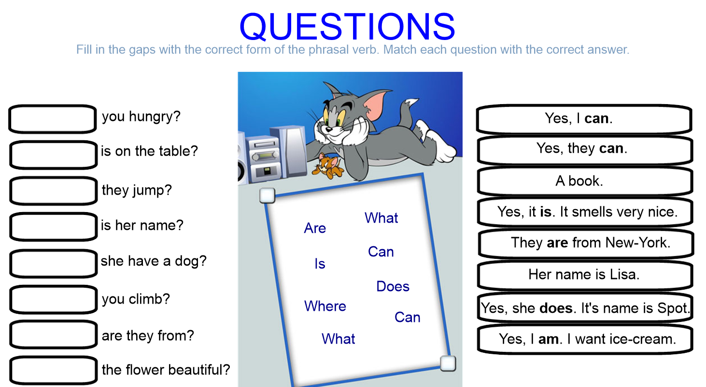

Рисунок 1: Упражнение на развитие умений задавать и отвечать на вопросы.

Тренажёр «Личные местоимения» составлен с целью закрепления умений обучающихся использовать местоимения в речи с формами глагола «to be». Данный тренажёр можно использовать на этапах закрепления и обобщения полученных знаний. Интерфейс данного упражнения представлен на рисунке 2.

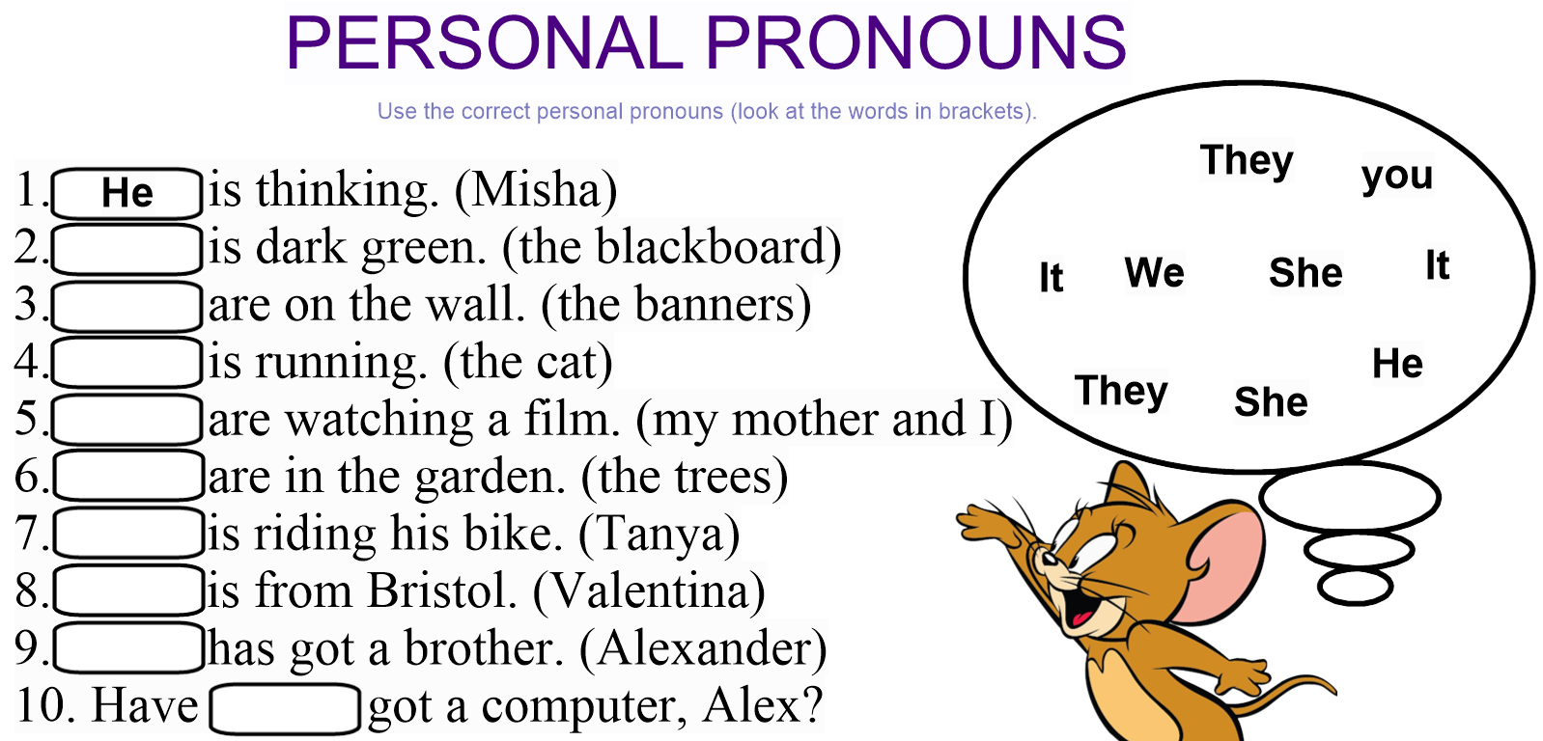

Рисунок 2: Тренажёр "Личные местоимения".

Использование тренажёра «Звуки английского языка» может быть использовано для отработки произношения, коррекции, формирования правильного восприятия каждого звука, изучаемого в ходе курса учебника на слух. Интерфейс данного упражнения представлен на рисунке 3.

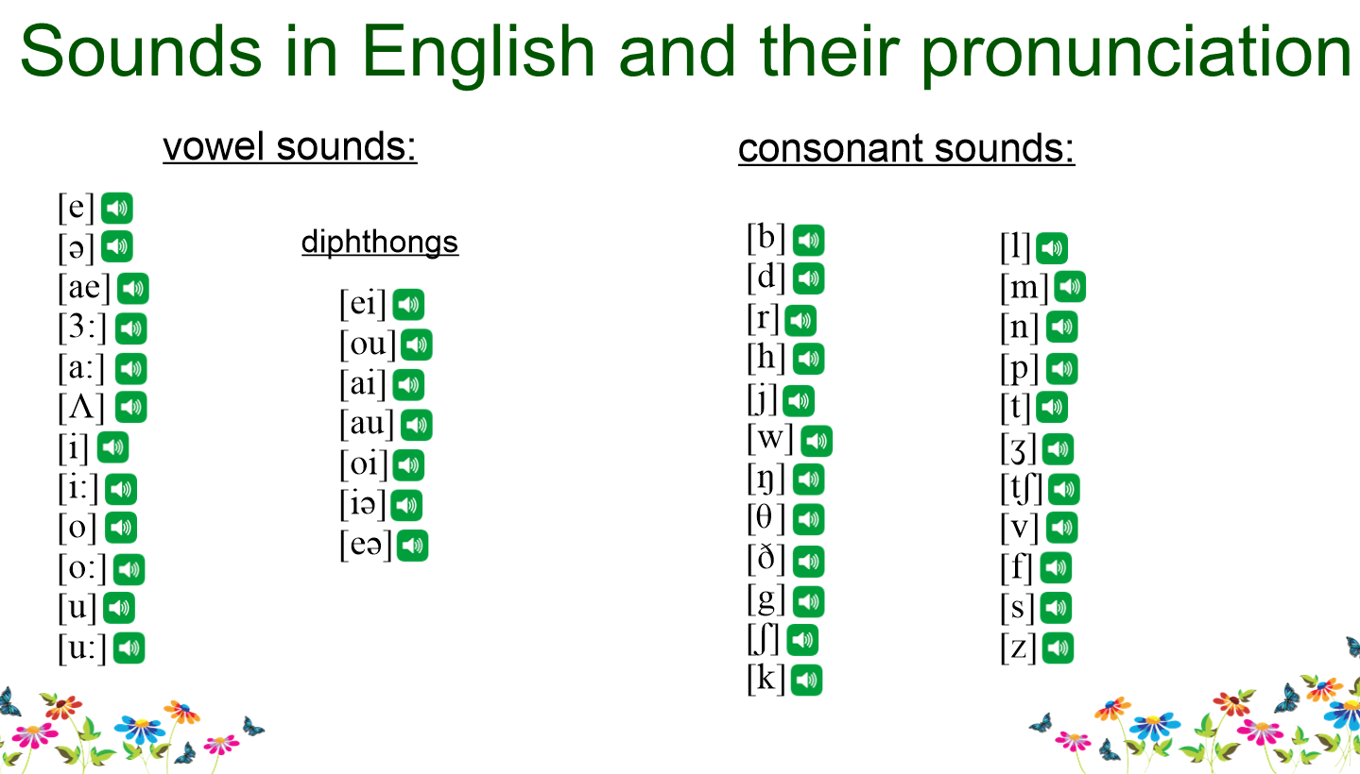

Рисунок 3: Тренажёр "Звуки английского языка".

Упражнение на отработку употребления указательных местоимений направлено на формирование умений правильного использования указательных местоимений в речи. Само упражнение даётся с аудиофрагментом русского варианта перевода каждой фразы, что обеспечивает правильное понимание учащимися употребления того или иного местоимения в потоке речи. Интерфейс данного упражнения представлен на рисунке 4.

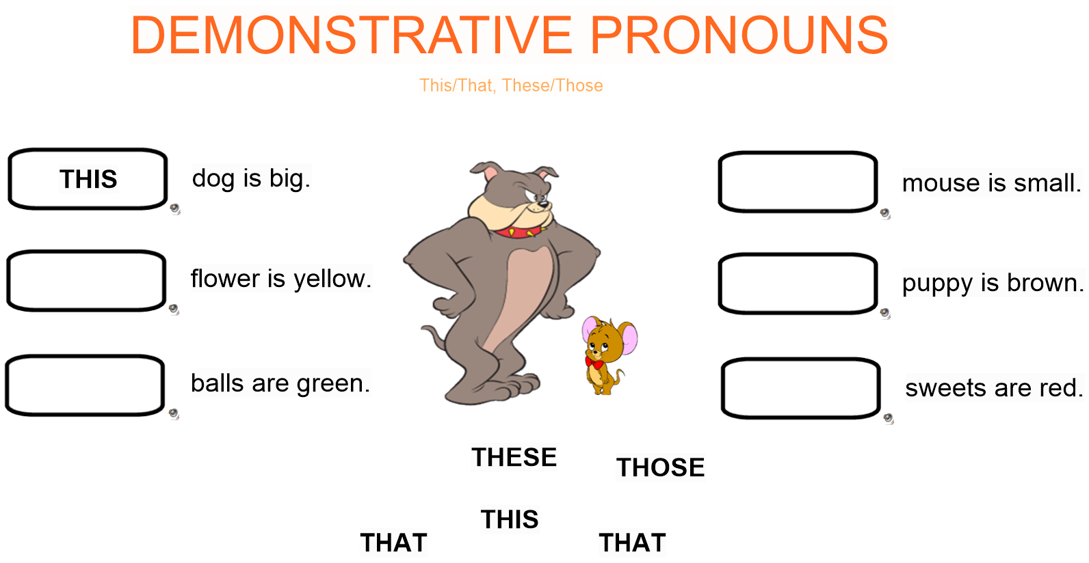

Рисунок 4: Упражнение на отработку употребления указательных местоимений.

Обучающее упражнение «Имена собственные и нарицательные» способствует формированию навыка узнавания и нахождения в англоязычном тексте имён собственных и нарицательных и может быть использовано как на этапе актуализации знаний, так и на этапе формирования нового знания. Данное упражнение содержит всю необходимую для обучающихся информацию в виде памятки. Интерфейс данного упражнения представлен на рисунке 5.

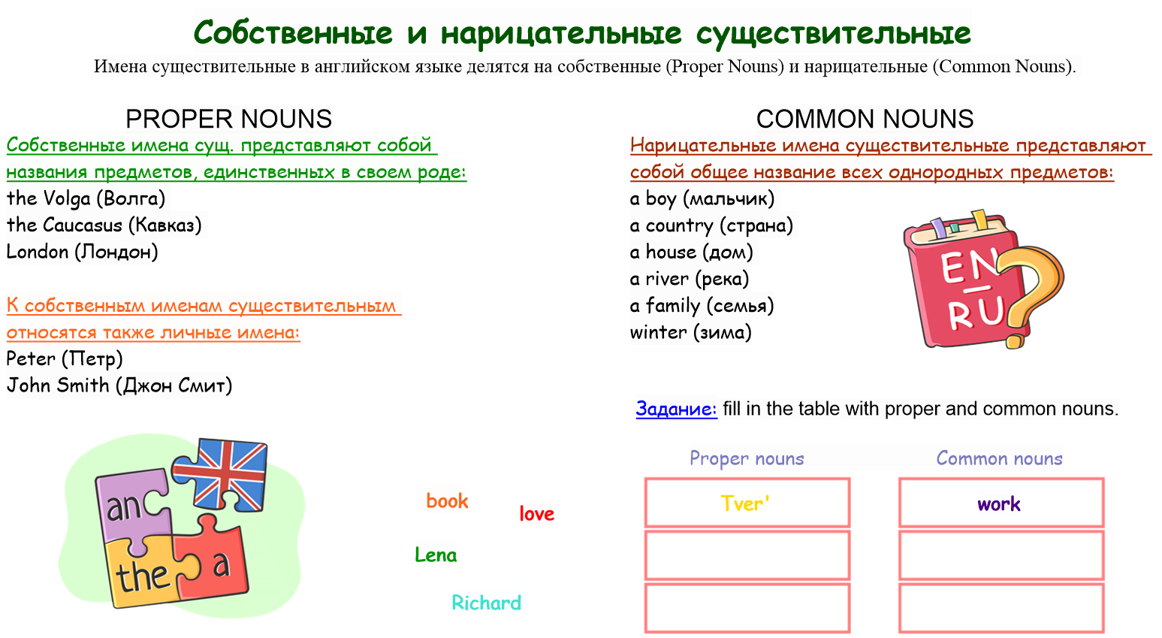

Рисунок 5: Обучающее упражнение «Имена собственные и нарицательные».

Упражнение на отработку лексики по теме «Одежда» направлено на закрепление произносительных навыков и усвоение лексических единиц по теме. Каждое слово приводится в соответствии с картинкой, что обеспечивает более эффективное усвоение материала. Интерфейс данного упражнения представлен на рисунке 6.

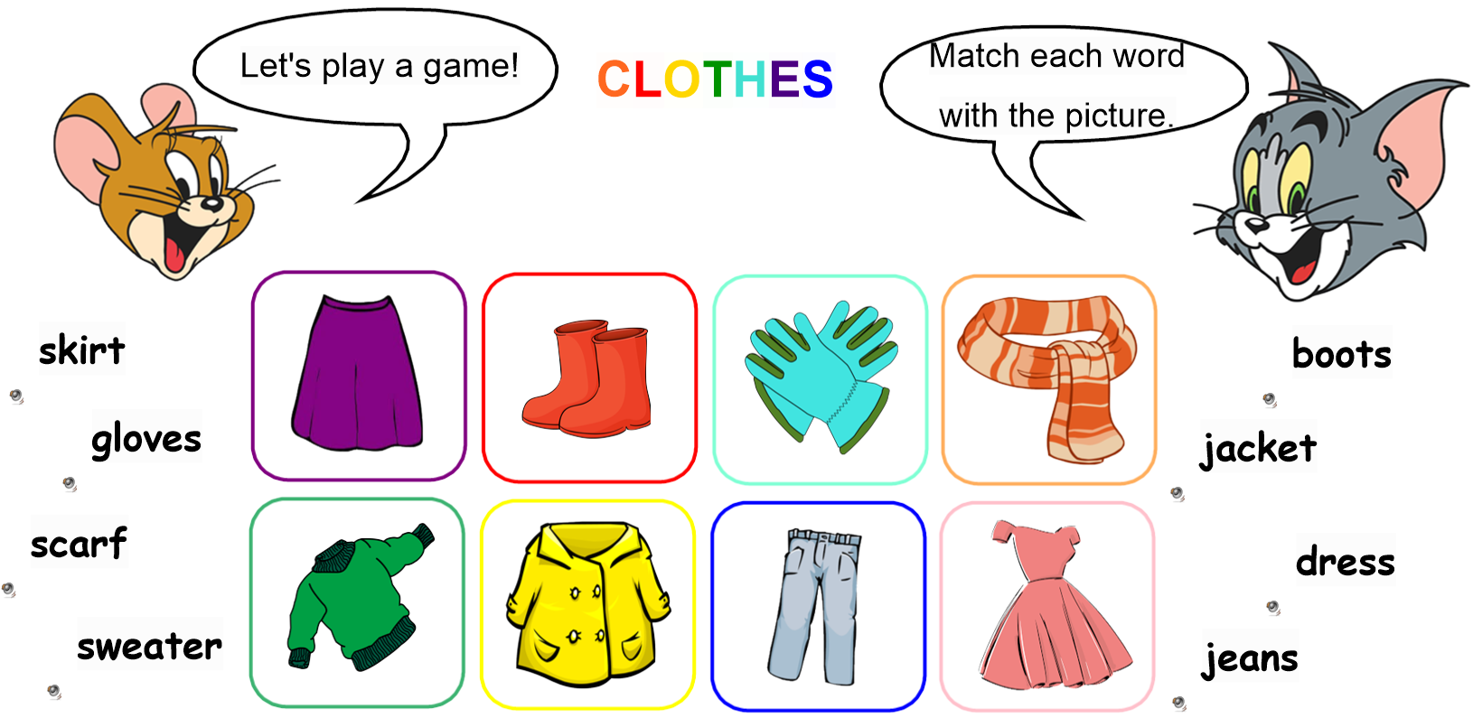

Рисунок 6: Упражнение на отработку лексики по теме «Одежда».

Упражнение на закрепление навыков написания письма содержит в себе образец написания письма, алгоритм написания, а также лексические единицы по данной теме. Интерфейс данного упражнения представлен на рисунке 7.

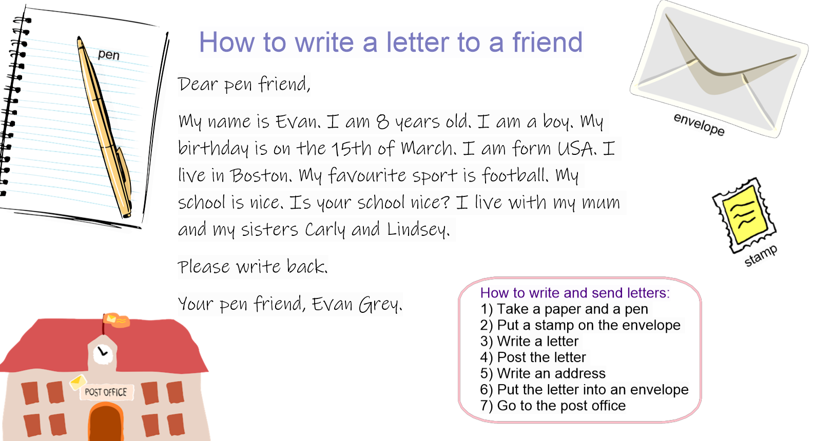

Рисунок 7: Упражнение на закрепление навыков написания письма.

Тренажёр «Мои увлечения» направлен на формирование навыков сообщения кратких сведений о себе, а также усвоение учащимися соответствующих лексических единиц. Интерфейс данного упражнения представлен на рисунке 8.

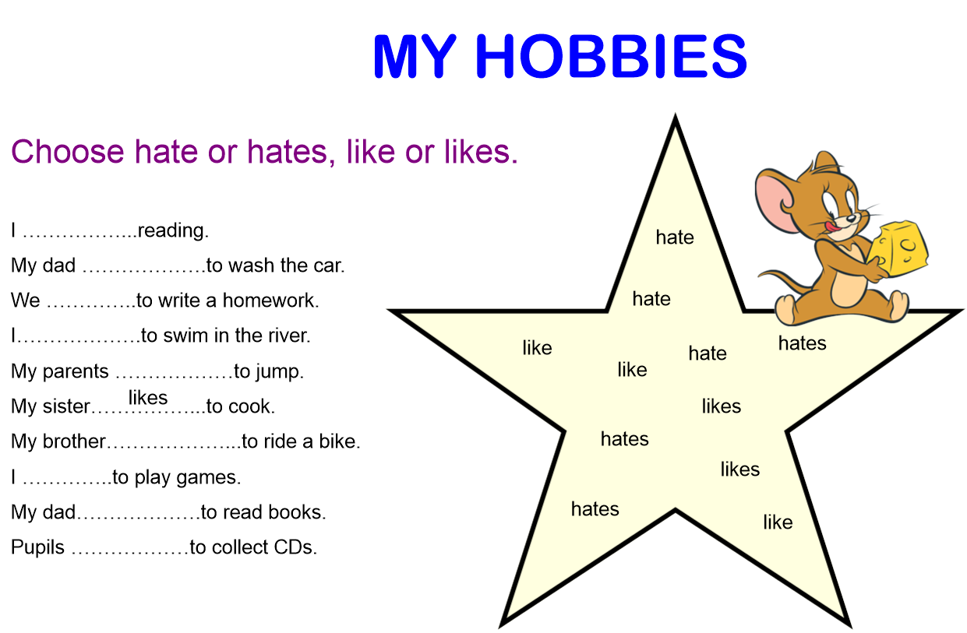

Рисунок 8: Тренажёр «Мои увлечения».

Упражнение «Виды хобби» направлено на усвоение лексических единиц по теме урока, формирование умения дифференцировать слова по различным признакам. Интерфейс данного упражнения представлен на рисунке 9.

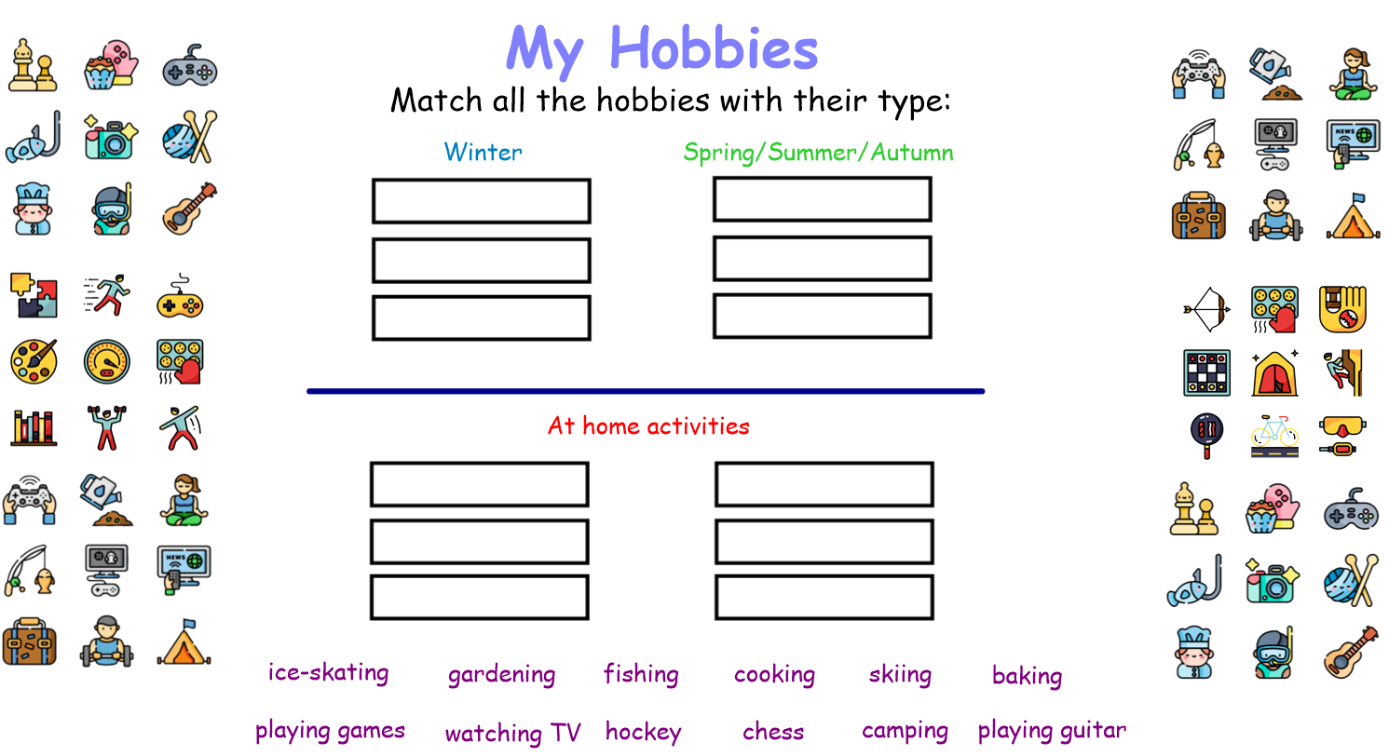

Рисунок 9: Упражнение «Виды хобби».

Лексико-грамматическое задание «Соотнеси слово с переводом» способствует правильному усвоению лексики по теме «В зоопарке». Форма данного задания позволяет эффективно обобщить знания учащихся. Интерфейс данного упражнения представлен на рисунке 10.

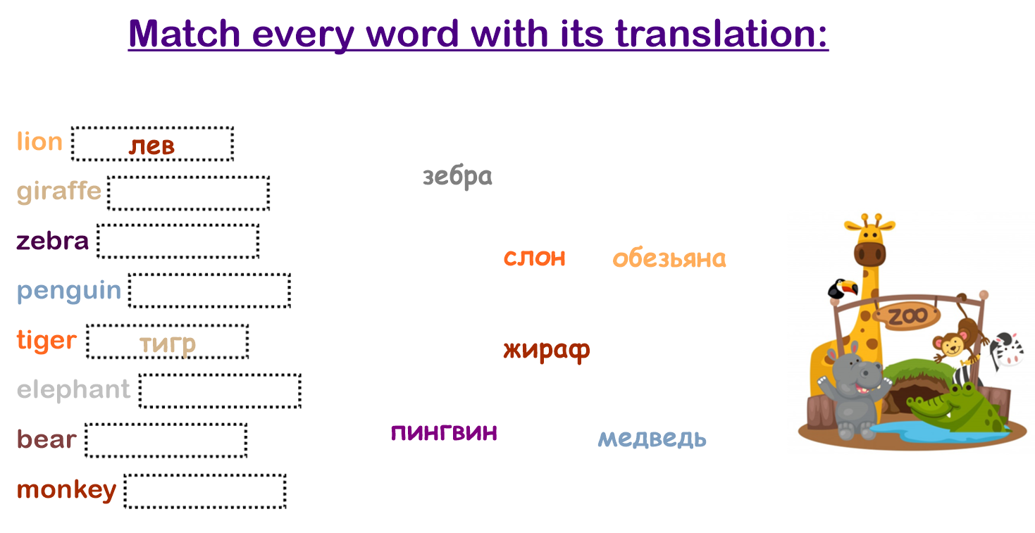

Рисунок 10: Лексико-грамматическое задание «Соотнеси слово с переводом».

Таким образом, при выполнении разработанной системы упражнений с использованием ресурсов SMART и интерактивной доски предполагается, что обучающиеся будут демонстрировать познавательную активность. Для проверки эффективности программы формирующего этапа исследования будет проведена повторная диагностика обучающихся, описанная в параграфе 2.3.

### 2.3. Планируемые результаты контрольного этапа исследования.

Для проверки эффективности разработанной программы повышения уровня познавательной активности обучающихся четвёртого класса на уроках английского языка будет проведена их повторная диагностика по «Опроснику изучения познавательной активности обучающихся»   
Б. К. Пашнева.

Целью данного этапа исследования будет выявление динамики повышения уровня познавательной активности обучающихся после проведения формирующего этапа исследования.

Результаты повторной диагностики уровня познавательной активности обучающихся будут представлены в виде таблицы. В ходе контрольного этапа исследования планируется сопоставление результатов диагностик констатирующего и контрольного этапа.

Данное эмпирическое исследование будет призвано доказать, что использование интерактивной доски улучшает концентрацию внимания, способствует более быстрому усваиванию материала и, как следствие, повышению общей успеваемости учеников. Согласно исследованию В. В. Репкина, на уроках с использованием интерактивного оборудования заметен рост мотивации к усвоению материала среди учеников, повышается уровень использования демонстрационного материала. Активная вовлеченность учащихся в учебно-воспитательный процесс качественно меняет взаимоотношения между его субъектами, приводит к повышению производительности на уроке и, как следствие, улучшению качества знаний [23].

Предполагается, что результаты повторной диагностики покажут, значительное снижение количества обучающихся с низким уровнем познавательной активности, а количество обучающихся с высоким и средним уровнем познавательной активности возрастёт.

Представим предполагаемые результаты в виде гистограммы (рис. 11).

Рисунок 11: Сравнение уровня познавательной активности учащихся 4 класса на констатирующем и контрольном этапе.

Таким образом, предполагается, что в ходе планируемого исследования полученные показатели докажут эффективность разработанной системы упражнений, что позволит считать, что применение ресурсов SMART и интерактивной доски на уроках английского языка в четвёртом классе способствует существенному повышению уровня познавательной активности обучающихся.

### ВЫВОДЫ ПО ГЛАВЕ II.

Цель планируемого эмпирического исследования – определение эффективности применения интерактивной доски как средства повышения познавательной активности обучающихся четвёртого класса на уроках английского языка.

Предполагается, что после внедрения разработанной системы упражнений с использованием интерактивной доски количество обучающихся экспериментальной группы с низким уровнем познавательной активности снизится, а количество обучающихся с высоким и средним уровнем возрастёт. Данное исследование будет призвано доказать эффективность разработанной системы упражнений, а также применения интерактивной доски на уроках английского языка в четвёртом классе. На основании данного исследования можно будет утверждать, что гипотеза подтверждена.

Опираясь на теоретические источники о методике применения электронных образовательных ресурсов и собственный опыт, можно сделать вывод, что интенсивному развитию познавательной активности способствует соблюдение ряда обязательных условий:

* систематичность нарастания познавательной трудности учебной работы;
* разнообразие учебной деятельности при овладении новым материалом;
* соблюдение санитарно-гигиенических норм при работе с интерактивной доской;
* индивидуальный подход к обучающимся.

### ЗАКЛЮЧЕНИЕ

Таким образом, педагогические возможности электронной доски как средства обучения, по ряду показателей намного превосходят возможности традиционных средств реализации учебного процесса, способствуют совершенствованию учебного процесса, активизируют и делают творческой самостоятельную и совместную работу учащихся и учителя. Благодаря интерактивной доске дети с большим удовольствием учатся и их результаты улучшаются.

Использование интерактивной доски в учебном процессе значительно повышает эффективность усвоения материала учащимися при значительной экономии времени, а также мотивирует учеников на получение знаний и успешность. Работа на уроке становится живым действием, вызывающим у ученика неподдельную заинтересованность, а также способствует совершенствованию практических знаний и речевых умений, развитию социокультурной компетенции учащихся, совершенствованию навыков общения на иностранном языке.

Применение интерактивной доски в процессе обучения значительно повышает его эффективность. Эффективность достигается благодаря наглядности, создаётся эффект присутствия, у учащихся появляется ощущение подлинности, реальности событий, интерес, желание узнать и увидеть больше [5]. Однако следует заметить, что эффективность обучения не может быть достигнута в полной мере при использовании средств информационно-коммуникационных технологий самих по себе.

### СПИСОК ИСПОЛЬЗОВАННЫХ ИСТОЧНИКОВ И ЛИТЕРАТУРЫ

1. Bridget Somekh, Maureen Haldane, Kelvyn Jones, Cathy Lewin, Stephen Stead-man, Peter Scrimshaw, Sue Sing, Kate Bird, John Cummings, Brigid Downing, Tanya Harber Stuart, Janis Jarvis, Diane Mavers and Derek Woodrow. Evaluation report of the Primary Schools Whiteboard Expansion Project (SWEEP) (англ.) // Department for Education. — 2007. — May.
2. Polymedia, решения для образования. URL: http://edcommunity.ru/press/press-reliz/reason_07.php (Дата обращения: 13.06.2020).
3. Ананьев Б. Г. Познавательные потребности и интересы / Б. Г. Ананьев // Ученые записки ЛГУ. Психология. – 1959. – Вып. 16. – № 265. – С. 41–60.
4. Андресен, Бент Б. Мультимедиа в образовании Москва: Ин-т ЮНЕСКО по информ. технологиям в образовании: Обучение-сервис, 2005, 215 с.
5. Апатова Н. В. Информационные технологии в школьном образовании. М.: изд-во РАО., 1994, – 228 с.
6. Аствацатуров Г. О. Три уровня интерактивности в мультимедийной дидактике / Г. О. Аствацатуров // Шк. технологии. - 2013. - №6. - С. 83-88
7. Аствацатуров Г.О., Кочегарова Л.В. Эффективный урок в мультимедийной образовательной среде (практическое пособие). М.: Национальный книжный центр. ИФ «Сентябрь», 2015. 176 с.
8. Гальскова Н.Д., Гез Н.И. Теория обучения иностранным языкам: Лингводидактика и методика: Учеб пособие для студ. лингв. ун-тов и фак. ин.яз. высш. пед. учеб. заведений.- М.: «Академия», 2004.-134 с.
9. Ганелин Ш. И. Обучение и воспитание школьника. Вопросы активности и самостоятельности в учебно-воспитательном процессе / Ш. И. Ганелин. –Л.: ЛТУ, 1972. – 250 с.
10. Горюнова М.А. и др. Интерактивные доски и их использование в учебном процессе. Издательство: BHV- CПб, 2010 г.
11. Зайналова Л. А, Применение интерактивной доски / Л.А. Зайналова // Нач. шк. - 2016. - №3. - С. 34-36.
12. Иванова И.И. Методические рекомендации по использованию интерактивной доски в учебном процессе / И.И. Иванова. Под ред. Е.М. Ганичевой. Вологда: ВИРО, 2012. 32 с.
13. Каримова Я.Г. Инновационные методы преподавания с использованием Интерактивной доски и флипчартов как средств мотивации учащихся // Творческая педагогика. – 2011. - №3. – С. 94-99.
14. Лейтес Н. С. Умственные способности и возраст. – М.: Педагогика,1971. – 277 с.
15. Лозовая В. И. Целостный подход к формированию познавательной активности школьников: диссертация ... доктора педагогических наук: 13.00.01. – Харьков, 1990. – 357 с.
16. Маркова А. К. Мотивация учения и ее воспитание у школьников / А. К. Маркова, А. Б. Орлов, Л. М. Фридман. – М.: Педагогика, 1983. – 65 с.
17. Методика обучения иностранным языкам в начальной и основной общеобразовательной школе: Учеб пособие для студ. пед. колледжей./ Под. ред. В.М. Филатова.-Серия профессиональное образование.-Ростов -н/Д, 2004.-124 с.
18. Методические рекомендации по работе с интерактивной доской SMART Board и программным обеспечением SMART Notebook – Пермь, ГБОУ СПО «Пермский педагогический колледж №1», 2013 – 24с.
19. Морозова Н. Г. Учителю о познавательном интересе. – М.: Знание, 1979. – 48 с.
20. Об образовании в Российской Федерации: федер. закон от 29.12.2012 № 273-ФЗ (ред. от 31.12.2014, с изм. от 06.04.2015) [Электронный ресурс] // Министерство образования и науки Российской Федерации. – URL: https://минобрнауки.рф/документы/2974. (Дата обращения: 10.06.2020)
21. Пашнев Б. К. Психодиагностика: практикум школьного психолога. – Ростов н/Д: Феникс, 2010. – 317 с.
22. Передовой опыт и современные средства. Учебное пособие / - Канада, 2010. – 102 с.
23. Репкин В. В., Репкина Н. В. Развивающее обучение: теория и практика. - Томск: Пеленг, 1997.
24. Рубинштейн С. Л. Основы общей психологии. – СПб: Питер, 2015. – 705 с.
25. Русалов В. М. Психофизиологическая основа взаимодействия темперамента и общих способностей человека // Проблемы психологии личности. — М.: Наука, 1982. — С. 198-204.
26. Соловова Е.Н. Методика обучения иностранным языкам: Базовый курс лекций: пособие для студ. пед. вузов и учителей. М.: Просвещение, 2002. - 276 с.
27. Тарасова Вера Анатольевна «Интерактивная доска на уроке - плюс или минус?» г. Барнаул. Режим доступа: <http://festival.1september.ru/> (Дата обращения: 13.06.2020).
28. Храмцова Е. А. Путеводитель по программе Smart Notebook. Методические рекомендации по использованию интерактивных средств программного обеспечения Smart Notebook: [www.infourok.ru] URL: https://infourok.ru/putevoditel-po-programme-smart-notebook-1593034.html (Дата обращения: 13.06.2020).
29. Шамова Т. И. Активизация учения школьников / Т.И. Шамова. – М.: Педагогика, 1982. – 208 с.
30. Шпак В. В. Возможности использования интерактивной доски на уроках английского языка. Режим доступа: http://festival.1september.ru/ (Дата обращения: 13.06.2020).
31. Щукина Г. И. Активизация познавательной деятельности учащихся в учебном процессе / Г.И. Щукина. – М.: Просвещение, 1979. – 160 с.
32. Якушина Е. В. Мультимедийные и интерактивные возможности современного урока / Е. В. Якушина // Нар. образование. - 2012. - №2. - С. 174-177.

### ПРИЛОЖЕНИЕ

### Приложение 1.

Опросник изучения познавательной активности учащихся.

Автор: Б. К. Пашнев

Цель: определение уровня познавательной активности обучающихся.

Метод: индивидуальное тестирование.

Инструкция: Прочитай приведенные ниже вопросы. Обведи в кружок тот вариант ответа, который больше тебе подходит. Будь внимателен, не пропусти ни одного вопроса.

Вопросы:

1. На уроках английского языка тебе нравится выполнять

а) легкие учебные задания? б) трудные?

2. Ты бываешь против когда кто-либо подсказывает тебе, как выполнить трудное задание по английскому языку? а) да; б) нет.

3. По-твоему, перемены в школе должны быть длиннее? а) да; б) нет.

4. Ты когда-нибудь опаздывал на урок английского языка? а) да; б) нет.

5. Тебе хотелось бы, чтобы после объяснения нового материала учитель английского языка сразу вызвал тебя к доске для выполнения упражнения? а) да; б) нет.

6. Тебе обычно хочется заниматься английским языком после болезни? а) да; б) нет.

7. Тебе нравятся трудные контрольные работы по английскому языку? а) да; б) нет.

8. Ты всегда ведешь себя таким образом, что у учителя английского языка не возникает повода сделать тебе замечание? а) да; б) нет.

9. Ты предпочитаешь на уроке английского языка

а) самостоятельно выполнять задания? б) слушать объяснения учителя?

10. На уроке английского языка ты предпочел бы заниматься

а) несколькими небольшими заданиями? б) одним большим и трудным — весь урок?

11. У тебя возникают вопросы к учителю английского языка по ходу его объяснения учебного материала? а) да; б) нет.

12. Если бы на уроках английского языка вообще не ставили отметок, по-твоему, дети в вашем классе учились бы хуже, чем теперь? а) да; б) нет.

13. Было ли так, что ты пришел в школу, не сделав домашнее задание по английскому языку? а) да; б) нет.

14. Хотел бы ты, чтобы в школе было меньше уроков английского языка? а) да; б) нет.

15. Тебе нравится выполнять трудное задание по английскому языку

а) вместе со всем классом? б) одному?

16. Ты вспоминаешь дома во время занятия другим делом о том новом, что узнал на уроках английского языка? а) да; б) нет.

17. Ты считаешь, что учебники по английскому языку слишком толстые и их лучше сделать тоньше? а) да; б) нет.

18. Ты всегда выполняешь то, о чем просит тебя учитель английского языка? а) да; б) нет.

19. Заглядываешь ли ты иногда в словари, чтобы уточнить какой-то вопрос по английскому языку? а) да; б) нет.

20. Ты часто рассказываешь родителям или знакомым о том новом, интересном, что узнаешь на уроках английского языка? а) да; б) нет.

21. Некоторые ученики считают, что на уроках английского языка нужно ставить только самые хорошие оценки, а других отметок не ставить. Ты тоже так считаешь? а) да; б) нет.

22. Ты часто дополняешь ответы других учеников на уроке английского языка? а) да; б) нет.

23. Хотел бы ты, чтобы не задавали домашних заданий по английскому языку? а) да; б) нет.

24. Кажется ли тебе иногда, что надоедает узнавать все новое и новое на уроках английского языка? а) да; б) нет.

25. Тебе трудно было бы высидеть несколько уроков английского языка подряд? а) да; б) нет.

26. На уроке английского языка ты предпочел бы играть

а) в несложные, развлекательные игры? б) в сложные игры, где нужно много думать?

27. Ты когда-нибудь пользовался подсказкой на уроке английского языка? а) да; б) нет.

28. Если ты сразу не находишь ответа при решении какой-либо задачи, то:

а) постоянно думаешь о ней в поисках ответа?

б) не тратишь много усилий на ее решение и начинаешь заниматься чем-то другим?

29. Ты считаешь, что нужно задавать

а) простые домашние задания? б) сложные домашние задания?

30. Тебе надоело бы выполнять одно большое трудное задание по английскому языку два урока подряд? а) да; б) нет.

31. Хотел бы ты ходить в кружок по английскому языку? а) да; б) нет.

32. Ты завидуешь иногда тем ребятам, кто на уроках английского языка учится лучше тебя?

а) да; б) нет.

33. Кажется ли тебе, что учитель английского языка иногда ошибается, объясняя учебный материал на уроке? а) да; б) нет.

34. Хотел бы ты вместо уроков английского языка заниматься одним спортом или какими-либо играми? а) да; б) нет.

35. Ты просматриваешь в учебнике английского языка материал, который в школе еще не проходили? а) да; б) нет.

36. Радуешься ли ты своим успехам на уроках английского языка? а) да; б) нет.

37. Если бы ты сам ставил отметки за свои ответы на уроках английского языка, у тебя оценки были бы а) лучше? б) хуже?

38. На уроках английского языка тебе доставляет больше удовольствия:

а) когда ты получаешь правильный ответ при выполнении упражнения?

б) сам процесс выполнения упражнения?

39. Ты всегда внимательно слушаешь все объяснения учителя английского языка на уроке?

а) да; б) нет.

40. Хотел бы ты иногда, чтобы незаконченный материал по английскому языку учитель продолжал объяснять на следующем уроке вместо физкультуры или какого-нибудь развлечения? а) да; б) нет.

41. Хотел бы ты:

а) лучше выполнить легкую контрольную работу и получить хорошую отметку?

б) услышать объяснения нового материала?

42. Тебе нравится, если тебя редко вызывают на уроках английского языка? а) да; б) нет.

43. Ты всегда подготовлен к началу занятий по английскому языку? а) да; б) нет.

44. Хотел бы ты, чтобы удлинились каникулы? а) да; б) нет.

45. Когда ты занимаешься на уроке английского языка интересным учебным заданием, трудно ли отвлечь тебя каким-нибудь другим интересным, но посторонним делом? а) да; б) нет.

46. Думаешь ли ты иногда на перемене о том новом, что ты узнал на уроке английского языка?

а) да; б) нет.

Обработка результатов: Варианты индивидуальных ответов сравниваются с «ключом». За каждое совпадение ответа с «ключом» насчитывается 1 балл. Общая сумма полученных баллов сравнивается с имеющимися нормами для соответствующих возрастных групп. Так, для мальчиков 10-11 лет нормой является 15-26 баллов, для девочек – 16-29.

«Ключ»:

Познавательная активность: 16, 2а, 36, 5а, 6а, 7а, 9а, 106,11а, 126, 146, 156, 16а, 176, 19а, 20а, 216, 22а, 236, 246, 256, 266, 28а, 296, 306, 31а, 33а, 346, 35а, 376, 386, 40а, 416, 426, 446, 45а, 46а.

Шкала неискренности: 4б, 8а, 13б, 18а, 276, 326, 366, 39а, 43а.

При совпадении 8 и более ответов с «ключом» «шкалы неискренности» результаты исследования считаются недействительными для возрастного диапазона учащихся 10-11 лет.

### Приложение 2.

Технологические карты фрагментов уроков английского языка в 4 классе.

**Урок 1.**

Класс: 4.

Тема урока: «Я и моя семья».

Тип урока: урок закрепления и обобщения.

Формы организации учебной деятельности: фронтальная, групповая, индивидуальная.

Оборудование: персональный компьютер, Интернет, мультимедийный проектор, интерактивная доска, учебник «Spotlight-4», рабочая тетрадь, мультимедийная презентация к уроку.

Цель: формирование навыков понимания речи на слух, оперирования в речи личными местоимениями, составления собственного текста, работы с ним.

Задачи:

Обучающие:

* повторить лексику по теме «Члены семьи»;
* учить воспринимать на слух иноязычную речь с пониманием основной  информации;
* учить читать текст с полным пониманием информации;
* учить употреблять личные местоимения в устной речи;
* учить употреблять глагол have got (has got).

Развивающие:

* развивать способности учащихся использовать английский язык как средство общения.

Воспитательные:

* воспитывать языковыми средствами английского языка добрые отношения к семье, членам семьи.

**Ход урока:**

|  |  |  |  |
| --- | --- | --- | --- |
| Этап урока | Деятельность учителя | Деятельность обучающихся | Формируемые УУД |
| Проверка уровня усвоения знаний и умений | (с. 10, упр. 1, 2)  Просит обучающихся посмотреть на людей на картинке в упражнении 1. Описывает первого персонажа по образцу из упражнения 2, предлагает учащимся выполнить упражнение 2 по образцу.  Контролирует выполнение, оказывая необходимую помощь и исправляя ошибки.  Тренажёр «Личные местоимения». Объясняет задание, необходимо вставить в предложения пропущенные личные местоимения. Следит за правильностью выполнения упражнения и оказывает помощь при необходимости. | Повторяют образец хором и индивидуально.  Выполняют задание учебника, описывают персонажей по образцу.  Проверяют свои ответы.  Слушают объяснения учителя.  Отдельные обучающиеся выполняют упражнение на интерактивной доске. | **Регулятивные:**  – осуществлять саморегуляцию и самоконтроль; – оценивать правильность выполнения учебной задачи, возможности ее решения.  **Познавательные:**  – осознанное построение нового речевого высказывания на основе прочитанной информации.  **Коммуникативные:** – умение с достаточной полнотой и точностью выражать свои мысли в соответствии с задачами и условиями коммуникации;  **Предметные результаты:**  – умение правильно понимать значение лексических единиц по теме; – умение использовать личные местоимения в заданной ситуации при составлении нового высказывания; |

**Урок 2.**

Класс: 4.

Тема урока: «Мир моих увлечений».

Тип урока: урок сообщения новых знаний.

Формы организации учебной деятельности: фронтальная, групповая, индивидуальная.

Оборудование: персональный компьютер, Интернет, мультимедийный проектор, интерактивная доска, учебник «Spotlight-4» , рабочая тетрадь, мультимедийная презентация к уроку, аудиофайл.

Цель: формирование умений учащихся различать на слух и произносить звуки английского языка, соблюдать нормы произношения звуков английского языка в чтении вслух и устной речи, употреблять указательные местоимения, различать существительные с определенным/неопределенным артиклем, описывать что-либо, сообщать что-либо, рассказывать, выражая свое отношение.

Задачи:

Обучающие:

* повторить лексику по теме «Мои увлечения»;
* учить воспринимать на слух иноязычную речь с пониманием основной  информации;
* формирование умения дифференцировать слова по различным признакам;
* учить употреблять указательные местоимения в устной речи.

Развивающие:

* развивать все виды памяти;
* развивать фонетические навыки, языковую догадку и речевую реакцию;
* развивать умение работать в группах, навыки взаимопроверки.

Воспитательные:

* воспитывать культуру общения;
* уважение к себе и одноклассникам;
* уважение к чужому мнению, вежливость.

**Ход урока:**

|  |  |  |  |
| --- | --- | --- | --- |
| Этап урока | Деятельность учителя | Деятельность обучающихся | Формируемые УУД |
| Сообщение нового материала. Осознание и ос­мысление учебной информации. Первичное за­крепление нового материала. | (стр. 14, упр. 1)  Читает и задание и предлагает обучающимся прослушать аудиозапись с новыми лексическими единицами.  Выводит на интерактивную доску слайд с новыми ЛЕ, предлагает учащимся записать слова в тетради с переводом.  Включает аудиофайл с диалогом, просит обучающихся выполнить задание на интерактивной доске, необходимо вставить пропущенные слова в диалог.  Контролирует выполнение, оказывая необходимую помощь и исправляя ошибки.  Упражнение «Виды хобби». Объясняет задание, необходимо разнести различные хобби по признакам в таблицы, представленные на слайде.  Следит за правильностью выполнения упражнения и оказывает помощь при необходимости. | Слушают запись, повторяют за диктором хором вслух, затем индивидуально.  Записывают новые ЛЕ в тетрадях.  Выполняют задание фронтально, один ученик работает у доски.  Проверяют свои ответы.  Слушают объяснения учителя.  Отдельные обучающиеся выполняют упражнение на интерактивной доске. | **Регулятивные:**  – осуществлять саморегуляцию и самоконтроль;  – оценивать правильность выполнения учебной задачи, возможности ее решения.  **Познавательные:**  – формирование умения дифференцировать слова по различным признакам;  – усвоение новых  ЛЕ по теме урока.  **Коммуникативные**:  – умение с достаточной полнотой и точностью выражать свои мысли в соответствии с задачами и условиями коммуникации;    **Предметные результаты:**  – умение правильно понимать значение ЛЕ по теме. |

**Урок 3.**

Класс: 4.

Тема урока: «В зоопарке».

Тип урока: урок закрепления.

Формы организации учебной деятельности: фронтальная, групповая, индивидуальная.

Оборудование: персональный компьютер, Интернет, мультимедийный проектор, интерактивная доска, учебник «Spotlight-4» , рабочая тетрадь, мультимедийная презентация к уроку.

Цель: способствовать усвоению лексики по теме, обобщить знания учащихся.

Задачи:

Обучающие:

* совершенствовать лексические навыки, навыки чтения (с различными стратегиями), навыки устной речи;
* совершенствовать грамматические навыки;
* совершенствовать навыки письма, укреплять межпредметные связи.

Развивающие:

* развивать способности к осуществлению рецептивной и продуктивной речевой деятельности;
* развивать критическое и логическое мышление;
* развивать умение учебного труда;
* развивать у учащихся интерес к предмету.

Воспитательные:

* воспитывать уважение друг к другу и к мнениям своих сверстников.

**Ход урока:**

|  |  |  |  |
| --- | --- | --- | --- |
| Этап урока | Деятельность учителя | Деятельность обучающихся | Формируемые УУД |
| Актуализация знаний по теме | (стр. 70, упр. 1)  Предлагает учащимся выполнить задание учебника. Необходимо соотнести иллюстрацию со словом. Контролирует выполнение, оказывая необходимую помощь и исправляя ошибки.  Лексико-грамматическое задание «Соотнеси слово с переводом». Объясняет задание, необходимо соотнести каждое слово (на английском) с его переводом. Время на выполнение задания ограничено.  Следит за правильностью выполнения упражнения и оказывает помощь при необходимости. | Выполняют задание индивидуально под надзором учителя, проговаривают каждую ЛЕ, при выполнении задания.  Слушают объяснения учителя.  Отдельные обучающиеся выполняют упражнение на интерактивной доске. | **Регулятивные:**  – осуществлять саморегуляцию и самоконтроль.  **Познавательные:**  – осознанное и произвольное построение речевого высказывания с использованием опоры.  **Коммуникативные:**  – умение с достаточной полнотой и точностью выражать свои мысли в соответствии с задачами и условиями коммуникации.  **Предметные результаты:**  – умение правильно понимать значение лексических единиц по теме, соотносить их с переводом;  – умение использовать ЛЕ в заданной ситуации;  – умение строить краткие высказывания с использованием опор. |